**บทที่ 4**

**ผลการศึกษา**

การศึกษาปริมาณโลหะหนักในน้ำและตะกอนดินท้องน้ำลำห้วยคะคาง อำเภอเมือง จังหวัดมหาสารคาม โลหะหนักที่ทำการศึกษาได้แก่ ตะกั่ว ทองแดง แคดเมียม และแมงกานีส โดยทำการเก็บตัวอย่างน้ำและตะกอนดินท้องน้ำทั้งหมด 9 จุด ระหว่างวันที่ 14 พฤศจิกายน พ.ศ. 2558 – วันที่ 12 ธันวาคม พ.ศ. 2558 มาทำวิเคราะห์ ผลการศึกษาเป็นดังนี้

4.1 ผลการศึกษาลักษณะทางกายภาพลำห้วยคะคาง

4.2 ผลการวิเคราะห์คุณภาพน้ำ

4.3 ผลการวิเคราะห์หาปริมาณโลหะหนักในน้ำและตะกอนดินท้องน้ำ

**4.1 ผลการศึกษาลักษณะทางกายภาพลำห้วยคะคาง**

ห้วยคะคางเป็นลำห้วยธรรมชาติซึ่งเป็นสาขาย่อยของแม่น้ำชีที่มีความยาวประมาณ 47 กิโลเมตร (กรมชลประทานที่ 4) ไหลผ่านเทศบาลเมืองมหาสารคาม โดยปัจจุบันได้มีการขุดลอกในบางช่วงให้กว้างมากขึ้นเพื่อใช้ประโยชน์ในด้านการเกษตร ด้านอุปโภค เป็นแหล่งหาอาหาร และยังเป็นแหล่งรองรับน้ำเสีย ได้แก่ น้ำเสียจากชุมชนที่อาศัยอยู่สองริมฝั่ง น้ำชะล้างที่เกิดจากการทำเกษตรกรรม และน้ำเสียจากที่อยู่อาศัยทุกประเภท เป็นต้น ห้วยคะคางจึงเป็นอีกหนึ่งแหล่งน้ำที่อาจได้รับการปนเปื้อนของสารเคมี โลหะหนักในน้ำและตะกอนดินท้องน้ำที่เป็นอันตรายต่อสิ่งมีชีวิตในลำห้วยคะคางโดยตรงและประชาชนที่อาศัยอยู่สองริมฝั่ง ดังนั้นถ้ามีการใช้ประโยชน์จากแหล่งน้ำที่มีการปนเปื้อนด้วยโลหะหนักจะส่งผลเสียต่อภาวะสมดุลของระบบนิเวศ ซึ่งในที่สุดก็จะมีผลกระทบมาถึงตัวมนุษย์โดยเข้าสู่ร่างกายผ่านกระบวนการทางห่วงโซ่อาหาร แม้ว่าจะได้รับในระดับความเข้มข้นต่ำ แต่ร่างกายมนุษย์ไม่สามารถขับถ่ายโลหะหนักออกได้หมด ซึ่งอาจจะส่งผลต่อสุขภาพในระยะยาวรวมไปถึงผลกระทบในด้านสาธารณูปโภค การประมง เศรษฐกิจและสังคมอีกด้วย

**จุดเก็บตัวอย่างที่ 1** จุดระบายน้ำจากอ่างเก็บน้ำโคกก่อ ตำบลโคกก่อ อำเภอเมือง จังหวัดมหาสารคาม

สภาพทั่วไปของแหล่งน้ำ เป็นจุดเริ่มต้นของน้ำที่ไหลออกมาจากอ่างเก็บน้ำโคกก่อ น้ำมีลักษณะใส ไม่มีวัชพืชน้ำ ลำห้วยมีลักษณะตื้นเขินเกือบแห้ง บริเวณริมฝั่งน้ำมีโขดหินและมีหญ้าปกคลุม มีการนำไปใช้ประโยชน์ทางด้านการเกษตร เช่น เลี้ยงสัตว์ ทำนา ดังภาพที่ 4.1

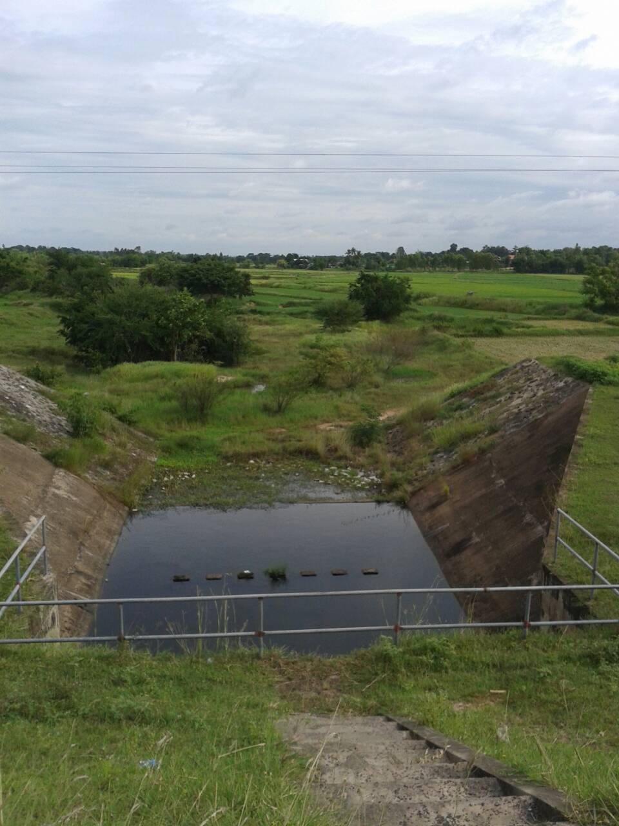

**ภาพที่ 4.1** สภาพทั่วไปของจุดเก็บตัวอย่าง จุดระบายน้ำจากอ่างเก็บน้ำโคกก่อ ตำบลโคกก่อ อำเภอเมือง จังหวัดมหาสารคาม

**จุดเก็บตัวอย่างที่ 2** สะพานบ้านกุดแคน ตำบลหนองโน อำเภอเมือง จังหวัดมหาสารคาม

สภาพทั่วไปของแหล่งน้ำ น้ำมีลักษณะขุ่น และมีสีคล้ำค่อนข้างดำเล็กน้อย เนื่องจากมีน้ำชะขยะจากบ่อกำจัดขยะหนองปลิงชะล้างลงมาตามพื้นที่ทางการเกษตร และไหลลงสู่แหล่งน้ำ ซึ่งบริเวณริมสองฝั่งของลำห้วย มีพืชน้ำจำพวกผักตบชวา ผักบุ้ง และหญ้า ปกคลุมและบริเวณโดยรอบมีการใช้ประโยชน์ที่ดินเพื่อการทำนา ดังภาพที่ 4.2

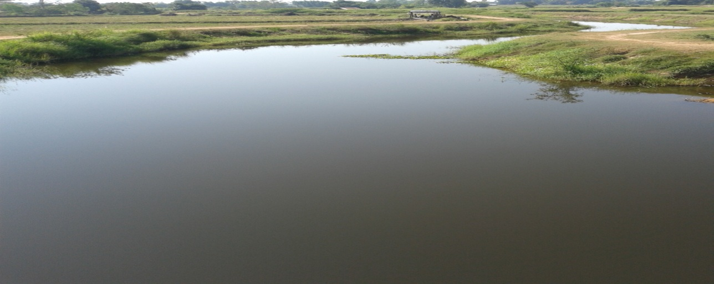

**ภาพที่ 4.2** สภาพทั่วไปของจุดเก็บตัวอย่าง สะพานบ้านกุดแคน ตำบลหนองโน อำเภอเมือง จังหวัดมหาสารคาม

**จุดเก็บตัวอย่างที่ 3** สะพานบ้านท่าแร่ ตำบลแก่งเลิงจาน อำเภอเมือง จังหวัดมหาสารคาม

สภาพทั่วไปของแหล่งน้ำ น้ำมีลักษณะสีเหลืองขุ่น มีพืชน้ำส่วนใหญ่จำพวกผักตบชวา และผักบุ้ง ปกคลุมบริเวณผิวน้ำ บริเวณข้างๆริมฝั่งน้ำทั้งสองฝั่งมีการใช้ประโยชน์ที่ดินส่วนใหญ่เพื่อใช้ปลูกพืชผักสวนครัว ดังภาพที่ 4.3

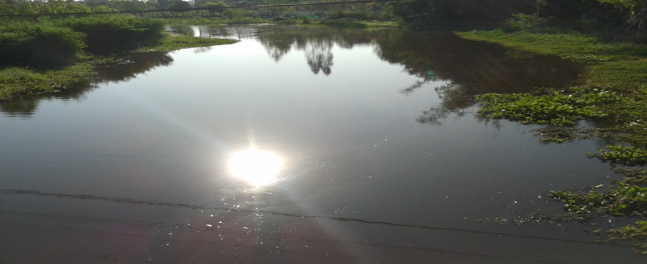

**ภาพที่ 4.3** สภาพทั่วไปของจุดเก็บตัวอย่าง สะพานบ้านท่าแร่ ตำบลแก่งเลิงจาน อำเภอเมือง จังหวัดมหาสารคาม

**จุดเก็บตัวอย่างที่ 4** มหาวิทยาลัยราชภัฏมหาสารคาม (บริเวณหลังศูนย์วิทยาศาสตร์) ตำบลตลาด อำเภอเมือง จังหวัดมหาสารคาม

สภาพทั่วไปของแหล่งน้ำ น้ำมีลักษณะเป็นสีเขียวขุ่น มีพืชน้ำขึ้นมากในลำห้วยของบางช่วง เช่น ผักตบชวา ผักบุ้ง และหญ้า เป็นต้น และบริเวณริมฝั่งทั้งสองด้านมีการสร้างผนังคอนกรีตเพื่อป้องกันตลิ่งพังและแหล่งน้ำบริเวณนี้ เป็นแหล่งรองรับน้ำทิ้งไหลผ่านจากชุมชน อาคารเรียน หอพักนักศึกษาของมหาวิทยาลัยราชภัฏมหาสารคาม ดังภาพที่ 4.4

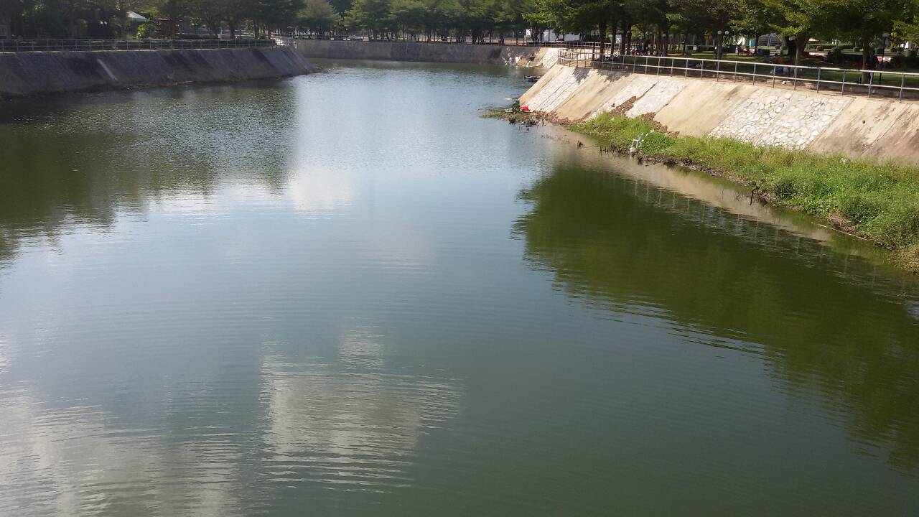

**ภาพที่ 4.4** สภาพทั่วไปของจุดเก็บตัวอย่าง มหาวิทยาลัยราชภัฏมหาสารคาม

(บริเวณหลังศูนย์วิทยาศาสตร์) ตำบลตลาด อำเภอเมือง จังหวัดมหาสารคาม

**จุดเก็บตัวอย่างที่ 5** สะพานการประปาส่วนภูมิภาค (จังหวัดมหาสารคาม) ตำบลตลาด อำเภอเมือง จังหวัดมหาสารคาม

สภาพทั่วไปของแหล่งน้ำ น้ำมีลักษณะสีเขียวขุ่น มีผักตบชวา ผักกระเฉดน้ำ เศษขยะและกิ่งไม้ น้ำบริเวณนี้เป็นแหล่งรองรับน้ำทิ้งจากชุมชน บ้านเรือน หอพัก ห้างสรรพสินค้า ดังภาพที่ 4.5

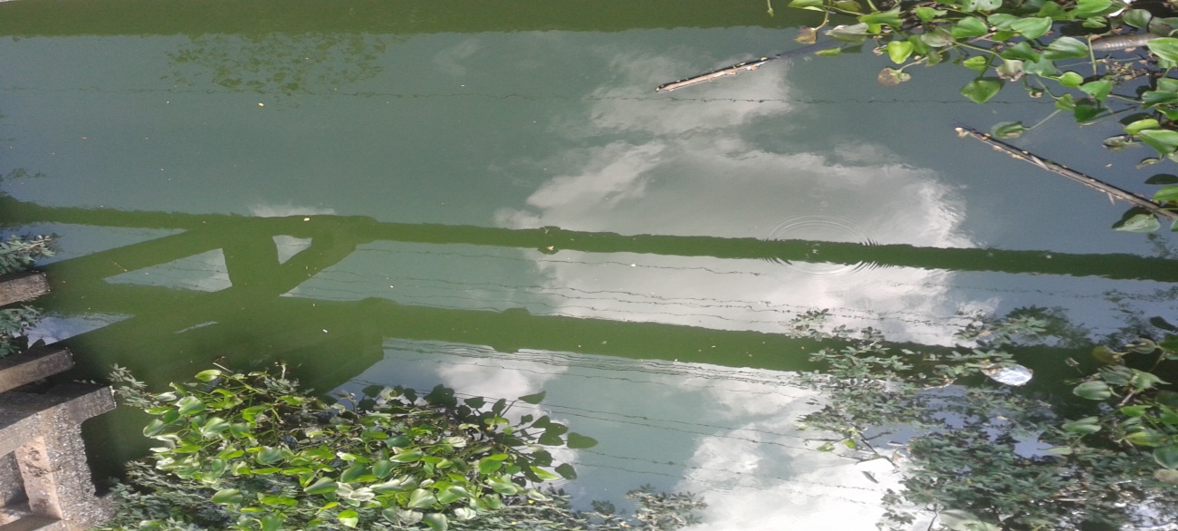

**ภาพที่ 4.5** สภาพทั่วไปของจุดเก็บตัวอย่าง สะพานการประปาส่วนภูมิภาค (จังหวัดมหาสารคาม)

ตำบลตลาด อำเภอเมือง จังหวัดมหาสารคาม

**จุดเก็บตัวอย่างที่ 6** ประตูระบายน้ำแววพยัคฆันตร์ กรมชลประทาน ตำบลตลาด อำเภอเมือง จังหวัดมหาสารคาม

สภาพทั่วไปของแหล่งน้ำ น้ำมีลักษณะสีเขียวคล้ำ มีพืชน้ำขึ้นเต็มริมฝั่งและบริเวณริมฝั่งมีไม้ยืนต้น เช่น ต้นมะขาม ต้นกระถินณรงค์ เป็นบริเวณกักเก็บน้ำทิ้งจากชุมชนในเทศบาลก่อนไหลออกนอกเขตเทศบาลเมือง ดังภาพที่ 4.6

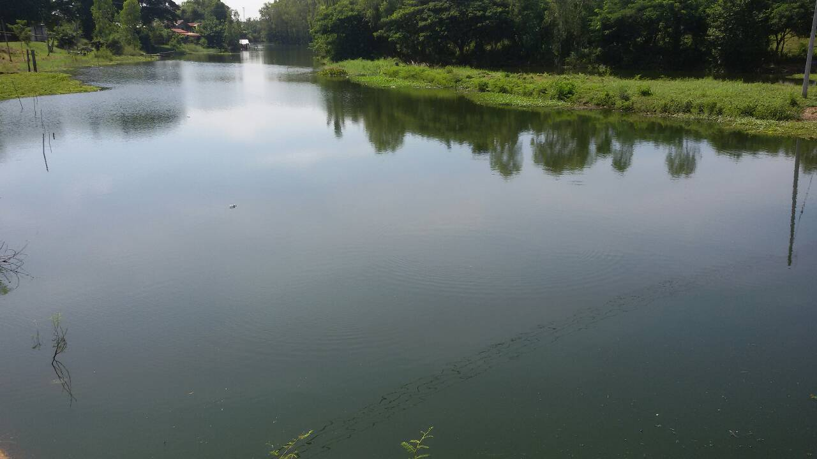

**ภาพที่ 4.6** สภาพทั่วไปของจุดเก็บตัวอย่าง ประตูระบายน้ำแววพยัคฆันตร์ กรมชลประทาน ตำบลตลาด อำเภอเมือง จังหวัดมหาสารคาม

**จุดเก็บตัวอย่างที่ 7** จุดบรรจบระหว่างกุดนางใยกับห้วยคะคาง (บริเวณท้ายบ้านนางใย)ตำบลตลาด อำเภอเมือง จังหวัดมหาสารคาม

สภาพทั่วไปของแหล่งน้ำ น้ำมีลักษณะสีน้ำตาลคล้ำ เนื่องจากมีสารแขวนลอยมาก และตะกอนดินมีสีดำและกลิ่นเหม็น มีต้นไม้ยืนต้น เช่น ต้นกระถิน ต้นมะพร้าว และต้นข่อย อยู่บริเวณข้างสองริมฝั่ง มีการใช้ประโยชน์ที่ดินในการเลี้ยงสัตว์ และการเกษตร ดังภาพที่ 4.7

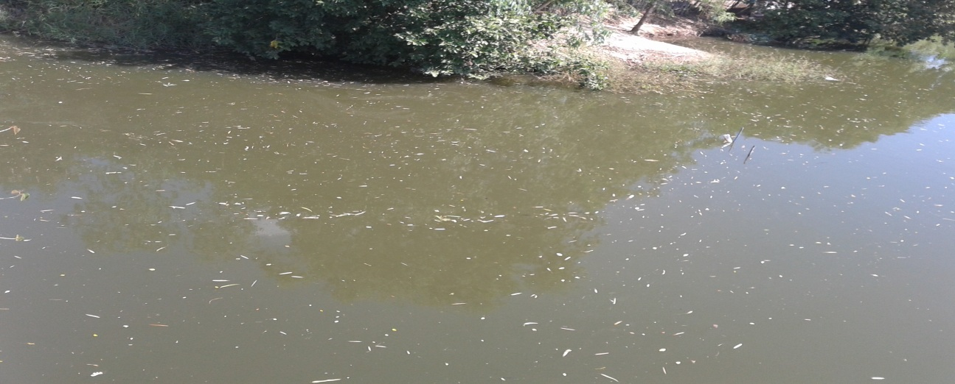

**ภาพที่ 4.7** สภาพทั่วไปของจุดเก็บตัวอย่าง จุดบรรจบระหว่างกุดนางใยกับห้วยคะคาง (บริเวณท้ายบ้านนางใย) ตำบลตลาด อำเภอเมือง จังหวัดมหาสารคาม

**จุดเก็บตัวอย่างที่ 8** สะพานบ้านกุดซุย ตำบลลาดพัฒนา อำเภอเมือง จังหวัดมหาสารคาม

สภาพทั่วไปของแหล่งน้ำ น้ำมีลักษณะสีน้ำตาลขุ่นและมีคราบบนผิวน้ำ พืชน้ำส่วนใหญ่เป็นผักกระเฉดน้ำ ขึ้นปกคลุมลำห้วย และบริเวณริมฝั่งของลำห้วยมีหญ้าปกคลุมและต้นไม้ยืนต้น เช่น ต้นสะแก ต้นไผ่ ต้นยูคาลิปตัส ต้นกล้วย พื้นที่ใกล้เคียงมีการใช้ประโยชน์ที่ดินส่วนใหญ่เพื่อการเกษตร ดังภาพที่ 4.8

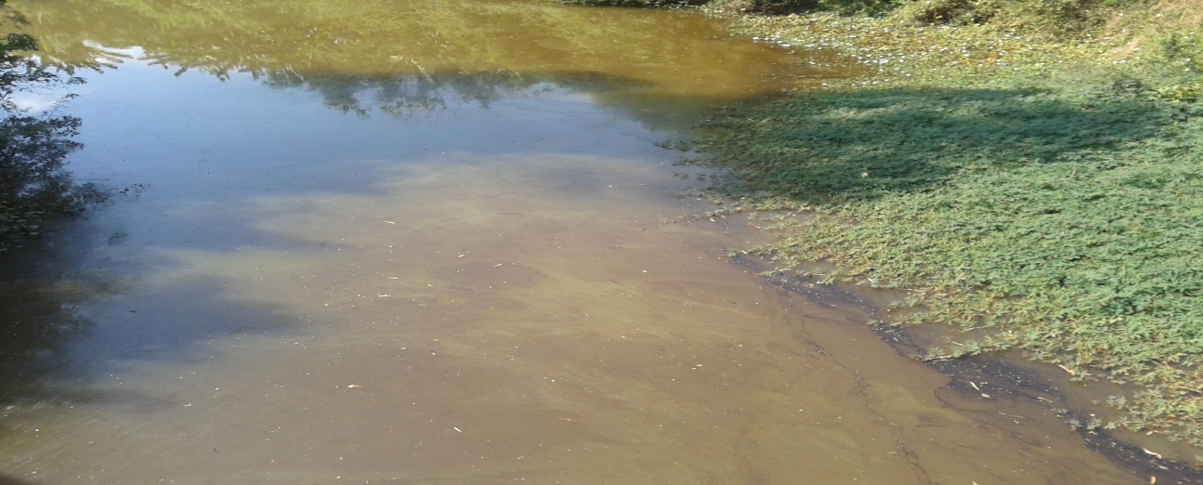

**ภาพที่ 4.8** สภาพทั่วไปของจุดเก็บตัวอย่าง สะพานบ้านกุดซุย ตำบลลาดพัฒนา อำเภอเมือง จังหวัดมหาสารคาม

**จุดเก็บตัวอย่างที่ 9** ประตูระบายน้ำห้วยคะคาง บ้านท่าตูม ตำบลท่าตูม อำเภอเมือง จังหวัดมหาสารคาม

สภาพทั่วไปของแหล่งน้ำ น้ำมีลักษณะเป็นสีน้ำตาลขุ่น มีผักตบชวาเป็นพืชน้ำส่วนใหญ่ มีต้นไม้ยืนต้นปกคลุมทั้งสองฝั่งของลำห้วยเช่น ต้นกระถินณรงค์ ต้นมะขามเทศ แหล่งน้ำบริเวณนี้ ชาวบ้านใช้ในการดักจับสัตว์น้ำและพื้นที่ใกล้เคียงมีการใช้ประโยชน์จากที่ดินส่วนใหญ่เพื่อการทำนา ดังภาพที่ 4.9

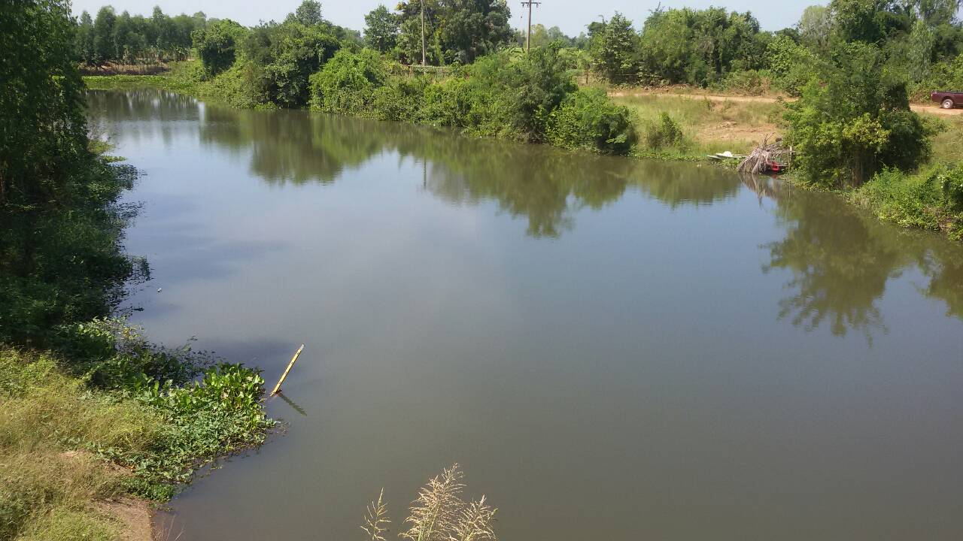

**ภาพที่ 4.9** สภาพทั่วไปของจุดเก็บตัวอย่าง ประตูระบายน้ำห้วยคะคาง บ้านท่าตูม ตำบลท่าตูม อำเภอเมือง จังหวัดมหาสารคาม

**4.2 ผลการวิเคราะห์คุณภาพน้ำ**

**4.2.1 อุณหภูมิ (Temperature)**

ค่าอุณหภูมิในน้ำลำห้วยคะคาง ได้ทำการกำหนดจุดเก็บตัวอย่างทั้งหมด 9 จุด ผลการศึกษาพบว่าอุณหภูมิมีค่าอยู่ระหว่าง 28.0 – 32.5 oC แสดงในตารางที่ 4.1 ภาพที่ 4.10

**ตารางที่ 4.1** อุณหภูมิและค่าเฉลี่ยอุณหภูมิในน้ำลำห้วยคะคาง

|  |  |  |  |  |
| --- | --- | --- | --- | --- |
| **จุดเก็บตัวอย่าง** | **อุณหภูมิ ( oC )** | | | |
| **ครั้งที่ 1** | **ครั้งที่ 2** | **ครั้งที่ 3** | **ค่าเฉลี่ย** |
| 1. จุดระบายน้ำจากอ่างเก็บน้ำบ้านโคกก่อ | 31.0 | 26.3 | 28.6 | 28.6 |
| 2. สะพานบ้านกุดแคน | 31.5 | 27.8 | 28.9 | 29.4 |
| 3. สะพานบ้านท่าแร่ | 30.7 | 26.6 | 26.9 | 28.0 |
| 4. มหาวิทยาลัยราชภัฏมหาสารคาม  (หลังศูนย์วิทยาศาสตร์) | 29.9 | 29.7 | 29.6 | 29.7 |
| 5. สะพานการประปาส่วนภูมิภาค จังหวัดมหาสารคาม | 30.2 | 30.6 | 28.1 | 29.6 |
| 6. ประตูระบายน้ำแววพยัคฆันตร์ กรมชลประทาน | 32.7 | 30.5 | 31.2 | 31.4 |
| 7. จุดบรรจบระหว่างกุดนางใยกับห้วยคะคาง  (บริเวณท้ายบ้านนางใย) | 31.4 | 30.7 | 30.9 | 31.0 |
| 8. สะพานบ้านกุดซุย | 33.4 | 30.5 | 30.2 | 31.3 |
| 9. ประตูระบายน้ำห้วยคะคางบ้านท่าตูม | 34.6 | 33.2 | 29.9 | 32.5 |

**ภาพที่ 4.10** ระดับอุณหภูมิในน้ำแต่ละจุดเก็บในแต่ละครั้งของลำห้วยคะคาง

**4.2.2 การนำไฟฟ้า ( Electical Conductivity )**

ค่าการนำไฟฟ้าในน้ำลำห้วยคะคาง ได้ทำการกำหนดจุดเก็บตัวอย่างน้ำทั้งหมด 9 จุด ผลการศึกษาพบว่าค่าการนำไฟฟ้า มีค่าอยู่ระหว่าง 47.11 – 588.67 µS/cm แสดงในตารางที่ 4.2 ภาพที่ 4.11

**ตารางที่ 4.2** ค่าเฉลี่ยและส่วนเบี่ยงเบนมาตรฐานการนำไฟฟ้าในน้ำลำห้วยคะคาง

|  |  |  |  |  |
| --- | --- | --- | --- | --- |
| **จุดเก็บตัวอย่าง** | **การนำไฟฟ้า (µS/cm)** | | | |
| **ครั้งที่ 1** | **ครั้งที่ 2** | **ครั้งที่ 3** | **ค่าเฉลี่ย** |
| 1. จุดระบายน้ำจากอ่างเก็บน้ำบ้านโคกก่อ | 47.33±1.53 | 48.33±1.53 | 45.67±1.53 | 47.11 |
| 2. สะพานบ้านกุดแคน | 96.00±1.00 | 113.33±1.53 | 120.67±0.58 | 110.00 |
| 3. สะพานบ้านท่าแร่ | 163.33±1.15 | 160.67±1.53 | 162.33±1.53 | 162.11 |
| 4. มหาวิทยาลัยราชภัฏมหาสารคาม  (บริเวณหลังศูนย์วิทยาศาสตร์) | 201.67±1.15 | 191.33±1.53 | 193.33±1.53 | 195.44 |
| 5.สะพานการประปาส่วนภูมิภาค จ.มหาสารคาม | 253.00±3.61 | 365.67±2.08 | 387.00±1.00 | 335.22 |
| 6. ประตูระบายน้ำแววพยัคฆันตร์ กรมชลประทาน | 574.00±2.00 | 580.00±2.00 | 612.00±2.00 | 588.67 |
| 7.จุดบรรจบระหว่างกุดนางใยกับห้วยคะคาง  (บริเวณท้ายบ้านนางใย) | 505.67±1.53 | 555.33±1.53 | 612.00±1.00 | 557.67 |
| 8. สะพานบ้านกุดซุย | 360.00±3.00 | 452.67±0.58 | 513.33±2.08 | 442.00 |
| 9. ประตูระบายน้ำห้วยคะคางบ้านท่าตูม | 225.33±1.53 | 261.33±1.53 | 294.33±1.53 | 260.33 |

**ภาพที่ 4.11** การนำไฟฟ้าในน้ำแต่ละจุดเก็บในแต่ละครั้งของลำห้วยคะคาง

**4.2.3 ค่าออกซิเจนละลายน้ำ ( DO )**

ค่าออกซิเจนละลายน้ำในน้ำลำห้วยคะคาง ได้ทำการกำหนดจุดเก็บตัวอย่างทั้งหมด 9 จุด ผลการศึกษาพบว่า ค่าออกซิเจนละลายน้ำอยู่ระหว่าง 2.67 – 6.92 มิลลิกรัมต่อลิตร แสดงในตารางที่ 4.3 ภาพที่ 4.12

**ตารางที่ 4.3** ค่าเฉลี่ยและส่วนเบี่ยงเบนมาตรฐานปริมาณออกซิเจนละลายน้ำในน้ำลำห้วยคะคาง

|  |  |  |  |  |
| --- | --- | --- | --- | --- |
| **จุดเก็บตัวอย่าง** | **ค่าออกซิเจนละลายน้ำ (mg/L)** | | | |
| **ครั้งที่ 1** | **ครั้งที่ 2** | **ครั้งที่ 3** | **ค่าเฉลี่ย** |
| 1. จุดระบายน้ำจากอ่างเก็บน้ำโคกก่อ | 5.17±0.03 | 6.29±0.02 | 5.67±0.01 | 5.71 |
| 2. สะพานบ้านกุดแคน | 7.08±0.02 | 4.17±0.02 | 6.60±0.01 | 5.95 |
| 3. สะพานบ้านท่าแร่ | 3.53±0.03 | 3.45±0.02 | 1.03±0.01 | 2.67 |
| 4. มหาวิทยาลัยราชภัฏมหาสารคาม  (บริเวณหลังศูนย์วิทยาศาสตร์) | 6.38±0.02 | 7.37±0.01 | 7.02±0.02 | 6.92 |
| 5. สะพานการประปาส่วนภูมิภาค จ.มหาสารคาม | 6.96±0.03 | 6.28±0.01 | 5.95±0.02 | 6.40 |
| 6. ประตูระบายน้ำแววพยัคฆันตร์ กรมชลประทาน | 4.36±0.02 | 5.24±0.02 | 5.07±0.02 | 4.89 |
| 7. จุดบรรจบระหว่างกุดนางใยกับห้วยคะคาง  (บริเวณท้ายบ้านนางใย) | 5.35±0.03 | 4.93±0.02 | 4.51±0.02 | 4.93 |
| 8. สะพานบ้านกุดซุย | 4.71±0.02 | 4.29±0.01 | 3.96±0.02 | 4.32 |
| 9. ประตูระบายน้ำห้วยคะคาง บ้านท่าตูม | 10.62±0.02 | 4.94±0.01 | 5.16±0.01 | 6.91 |

**ภาพที่ 4.12** ปริมาณออกซิเจนละลายน้ำในน้ำแต่ละจุดเก็บในแต่ละครั้งของลำห้วยคะคาง

**4.2.4 ความเป็นกรด-ด่าง (pH)**

ค่าความเป็นกรด-ด่าง ในน้ำลำห้วยคะคาง ได้กำหนดจุดเก็บตัวอย่างน้ำทั้งหมด 9 จุด ผลการศึกษาพบว่าค่าความเป็นกรด-ด่าง มีค่าอยู่ระหว่าง 6.89 - 8.09 แสดงในตารางที่ 4.4 ภาพที่ 4.13

**ตารางที่ 4.4** ค่าเฉลี่ยและส่วนเบี่ยงเบนมาตรฐานความเป็นกรด- ด่าง ในน้ำลำห้วยคะคาง

|  |  |  |  |  |
| --- | --- | --- | --- | --- |
| **จุดเก็บตัวอย่าง** | **ความเป็นกรด-ด่าง** | | | |
| **ครั้งที่ 1** | **ครั้งที่ 2** | **ครั้งที่ 3** | **ค่าเฉลี่ย** |
| 1. จุดระบายน้ำจากอ่างเก็บน้ำโคกก่อ | 8.00±0.10 | 6.70±0.10 | 7.30±0.10 | 7.33 |
| 2. สะพานบ้านกุดแคน | 7.53±0.06 | 7.80±0.10 | 6.80±0.10 | 7.38 |
| 3. สะพานบ้านท่าแร่ | 6.57±0.15 | 7.33±0.06 | 7.37±0.06 | 7.09 |
| 4. มหาวิทยาลัยราชภัฏมหาสารคาม  (บริเวณหลังศูนย์วิทยาศาสตร์) | 7.57±0.06 | 7.60±0.10 | 7.23±0.15 | 7.47 |
| 5. สะพานการประปาส่วนภูมิภาค จ.มหาสารคาม | 7.13±0.06 | 6.83±0.06 | 7.27±0.06 | 7.08 |
| 6. ประตูระบายน้ำแววพยัคฆันตร์ กรมชลประทาน | 8.93±0.06 | 7.20±0.10 | 8.13±0.15 | 8.09 |
| 7. จุดบรรจบระหว่างกุดนางใยกับห้วยคะคาง  (บริเวณท้ายบ้านนางใย) | 7.70±0.10 | 7.30±0.10 | 7.27±0.15 | 7.42 |
| 8. สะพานบ้านกุดซุย | 7.40±0.10 | 7.13±0.15 | 6.40±0.10 | 6.98 |
| 9. ประตูระบายน้ำห้วยคะคาง บ้านท่าตูม | 7.13±0.15 | 6.63±0.15 | 6.90±0.10 | 6.89 |

**ภาพที่ 4.13** ความเป็นกรด – ด่าง ในน้ำแต่ละจุดเก็บในแต่ละครั้งของลำห้วยคะคาง

**4.3 ผลการวิเคราะห์หาปริมาณโลหะหนักในน้ำและตะกอนดินท้องน้ำ**

ผลการวิเคราะห์หาปริมาณโลหะหนักในน้ำและตะกอนดินท้องน้ำลำห้วยคะคางในแต่ละจุดเก็บ ซึ่งทำการเก็บตัวอย่างน้ำจำนวน 3 ครั้ง ระหว่างวันที่ 14 พฤศจิกายน พ.ศ. 2558 – 12 ธันวาคม พ.ศ. 2558 ได้ผลการศึกษาเป็นดังนี้

**4.3.1 ปริมาณโลหะหนักในน้ำ**

**1) ปริมาณตะกั่วในน้ำลำห้วยคะคาง**

ได้ทำการเก็บตัวอย่างน้ำทั้งหมด 9 จุด ผลการศึกษาพบว่าปริมาณตะกั่วมีค่าอยู่ระหว่าง 0.036 – 0.051 มิลลิกรัมต่อลิตร ดังแสดงในตารางที่ 4.5 และภาพที่ 4.14

**ตารางที่ 4.5** ค่าเฉลี่ยและส่วนเบี่ยงเบนมาตรฐานปริมาณตะกั่วในน้ำลำห้วยคะคาง

|  |  |  |  |  |
| --- | --- | --- | --- | --- |
| **จุดเก็บตัวอย่าง** | **ค่าเฉลี่ยของปริมาณตะกั่วในน้ำ (mg/L)** | | | |
| **ครั้งที่1** | **ครั้งที่2** | **ครั้งที่3** | **ค่าเฉลี่ย** |
| 1. จุดระบายน้ำจากอ่างเก็บน้ำโคกก่อ | 0.073±0.018 | 0.039±0.015 | 0.011±0.010 | 0.041 |
| 2. สะพานบ้านกุดแคน | 0.052±0.015 | 0.036±0.031 | 0.023±0.017 | 0.037 |
| 3. สะพานบ้านท่าแร่ | 0.051±0.009 | 0.070±0.027 | 0.031±0.014 | 0.051 |
| 4. มหาวิทยาลัยราชภัฏมหาสารคาม  (บริเวณหลังศูนย์วิทยาศาสตร์) | 0.050±0.052 | 0.059±0.032 | 0.029±0.005 | 0.046 |
| 5. สะพานการประปาส่วนภูมิภาค | 0.043±0.029 | 0.039±0.031 | 0.036±0.010 | 0.039 |
| 6. ประตูระบายน้ำแววพยัคฆันตร์ กรมชลประทาน | 0.064±0.027 | 0.036±0.015 | 0.034±0.025 | 0.045 |
| 7. จุดบรรจบระหว่างกุดนางใยกับห้วยคะคาง  (บริเวณท้ายบ้านนางใย) | 0.059±0.029 | 0.045±0.031 | 0.021±0.009 | 0.042 |
| 8. สะพานบ้านกุดซุย | 0.053±0.018 | 0.036±0.018 | 0.040±0.012 | 0.043 |
| 9. ประตูระบายน้ำบ้านท่าตูม | 0.040±0.018 | 0.031±0.010 | 0.037±0.022 | 0.036 |

**ภาพที่ 4.14** ปริมาณตะกั่วเฉลี่ยในน้ำแต่ละจุดเก็บในแต่ละครั้งของลำห้วยคะคาง

**2) ปริมาณทองแดงในน้ำลำห้วยคะคาง**

ได้ทำการเก็บตัวอย่างน้ำทั้งหมด 9 จุด ผลการศึกษาพบว่าปริมาณทองแดงมีค่าอยู่ระหว่าง 0.006 – 0.014 มิลลิกรัมต่อลิตร ดังแสดงในตารางที่ 4.6 และภาพที่ 4.15

**ตารางที่ 4.6** ค่าเฉลี่ยและส่วนเบี่ยงเบนมาตรฐานปริมาณทองแดงในน้ำลำห้วยคะคาง

|  |  |  |  |  |
| --- | --- | --- | --- | --- |
| **จุดเก็บตัวอย่างน้ำ** | **ค่าเฉลี่ยของปริมาณทองแดงในน้ำ (mg/L)** | | | |
| **ครั้งที่ 1** | **ครั้งที่ 2** | **ครั้งที่ 3** | **ค่าเฉลี่ย** |
| 1. จุดระบายน้ำจากอ่างเก็บน้ำโคกก่อ | 0.008±0.007 | 0.011±0.010 | 0.009±0.004 | 0.009 |
| 2. สะพานบ้านกุดแคน | 0.006±0.000 | 0.003±0.003 | 0.009±0.010 | 0.006 |
| 3. สะพานบ้านท่าแร่ | 0.015±0.002 | 0.007±0.005 | 0.007±0.006 | 0.010 |
| 4. มหาวิทยาลัยราชภัฏมหาสารคาม  (บริเวณหลังศูนย์วิทยาศาสตร์) | 0.010±0.005 | 0.009±0.004 | 0.009±0.007 | 0.009 |
| 5. สะพานการประปาส่วนภูมิภาค | 0.012±0.011 | 0.011±0.008 | 0.002±0.003 | 0.008 |
| 6. ประตูระบายน้ำแววพยัคฆันตร์ กรมชลประทาน | 0.013±0.010 | 0.011±0.008 | 0.007±0.005 | 0.010 |
| 7. จุดบรรจบระหว่างกุดนางใยกับห้วยคะคาง  (บริเวณท้ายบ้านนางใย) | 0.012±0.004 | 0.002±0.001 | 0.013±0.006 | 0.009 |
| 8. สะพานบ้านกุดซุย | 0.010±0.002 | 0.006±0.003 | 0.011±0.006 | 0.009 |
| 9. ประตูระบายน้ำ บ้านท่าตูม | 0.017±0.013 | 0.015±0.004 | 0.010±0.006 | 0.014 |

**ภาพที่ 4.15** ปริมาณทองแดงเฉลี่ยในน้ำแต่ละจุดเก็บในแต่ละครั้งของลำห้วยคะคาง

**3) ปริมาณแคดเมียมในน้ำลำห้วยคะคาง**

ได้ทำการเก็บตัวอย่างน้ำทั้งหมด 9 จุด ผลการศึกษาพบว่าปริมาณแคดเมียมมีค่าอยู่ระหว่าง 0.011 – 0.029 มิลลิกรัมต่อลิตร ดังแสดงในตารางที่ 4.7 และภาพที่ 4.16

**ตารางที่ 4.7** ค่าเฉลี่ยและส่วนเบี่ยงเบนมาตรฐานปริมาณแคดเมียมในน้ำลำห้วยคะคาง

|  |  |  |  |  |
| --- | --- | --- | --- | --- |
| **จุดเก็บตัวอย่าง** | **ค่าเฉลี่ยของปริมาณแคดเมียมในน้ำ (mg/L)** | | | |
| **ครั้งที่ 1** | **ครั้งที่ 2** | **ครั้งที่ 3** | **ค่าเฉลี่ย** |
| 1. จุดระบายน้ำจากอ่างเก็บน้ำโคกก่อ | 0.038±0.007 | 0.031±0.013 | 0.005±0.003 | 0.025 |
| 2. สะพานบ้านกุดแคน | 0.035±0.008 | 0.029±0.009 | 0.013±0.013 | 0.026 |
| 3. สะพานบ้านท่าแร่ | 0.032±0.026 | 0.042±0.004 | 0.008±0.007 | 0.027 |
| 4. มหาวิทยาลัยราชภัฏมหาสารคาม  (บริเวณหลังศูนย์วิทยาศาสตร์ ) | 0.017±0.010 | 0.035±0.007 | 0.006±0.004 | 0.019 |
| 5. สะพานการประปาส่วนภูมิภาค | 0.042±0.008 | 0.032±0.006 | 0.007±0.007 | 0.027 |
| 6. ประตูระบายน้ำแววพยัคฆันตร์ กรมชลประทาน | 0.024±0.006 | 0.024±0.009 | 0.009±0.006 | 0.019 |
| 7. จุดบรรจบระหว่างกุดนางใยกับห้วยคะคาง  (บริเวณท้ายบ้านนางใย ) | 0.012±0.009 | 0.014±0.013 | 0.007±0.004 | 0.011 |
| 8. สะพานบ้านกุดซุย | 0.018±0.012 | 0.022±0.001 | 0.006±0.006 | 0.015 |
| 9. ประตูระบายน้ำ บ้านท่าตูม | 0.036±0.006 | 0.043±0.017 | 0.008±0.005 | 0.029 |

**ภาพที่ 4.16** ปริมาณแคดเมียมเฉลี่ยในน้ำแต่ละจุดเก็บในแต่ละครั้งของลำห้วยคะคาง

**4) ปริมาณแมงกานีสในน้ำลำห้วยคะคาง**

ได้ทำการเก็บตัวอย่างน้ำทั้งหมด 9 จุด ผลการศึกษาพบว่าปริมาณแมงกานีสมีค่าอยู่ระหว่าง 0.130 – 1.006 มิลลิกรัมต่อลิตร ดังแสดงในตารางที่ 4.8 และภาพที่ 4.17

**ตารางที่ 4.8** ค่าเฉลี่ยและส่วนเบี่ยงเบนมาตรฐานปริมาณแมงกานีสในน้ำลำห้วยคะคาง

|  |  |  |  |  |
| --- | --- | --- | --- | --- |
| **จุดเก็บตัวอย่าง** | **ค่าเฉลี่ยของปริมาณแมงกานีสในน้ำ (mg/L)** | | | |
| **ครั้งที่ 1** | **ครั้งที่ 2** | **ครั้งที่ 3** | **ค่าเฉลี่ย** |
| 1. จุดระบายน้ำจากอ่างเก็บน้ำโคกก่อ | 0.293±0.131 | 0.052±0.016 | 0.045±0.008 | 0.130 |
| 2. สะพานบ้านกุดแคน | 0.592±0.100 | 1.010±0.053 | 0.442±0.029 | 0.681 |
| 3. สะพานบ้านท่าแร่ | 1.198±0.069 | 1.208±0.015 | 0.611±0.091 | 1.006 |
| 4. มหาวิทยาลัยราชภัฏมหาสารคาม  (บริเวณหลังศูนย์วิทยาศาสตร์) | 0.405±0.142 | 0.237±0.078 | 0.393±0.022 | 0.345 |
| 5. สะพานการประปาส่วนภูมิภาค | 0.171±0.027 | 0.268±0.053 | 0.530±0.113 | 0.323 |
| 6. ประตูน้ำแววพยัคฆันตร์ กรมชลประทาน | 0.062±0.005 | 0.215±0.013 | 0.193±0.012 | 0.157 |
| 7. จุดบรรจบระหว่างกุดนางใยกับห้วยคะคาง  ( บริเวณท้ายบ้านนางใย ) | 0.289±0.029 | 0.334±0.018 | 0.422±0.014 | 0.348 |
| 8. สะพานบ้านกุดซุย | 0.818±0.035 | 0.847±0.040 | 0.974±0.041 | 0.880 |
| 9. ประตูระบายน้ำห้วยคะคาง บ้านท่าตูม | 0.261±0.009 | 0.248±0.017 | 0.105±0.053 | 0.205 |

**ภาพที่ 4.17** ปริมาณแมงกานีสเฉลี่ยในน้ำแต่ละจุดเก็บในแต่ละครั้งของลำห้วยคะคาง

**4.3.2 ปริมาณโลหะหนักในตะกอนดินท้องน้ำ**

**1) ปริมาณตะกั่วในตะกอนดินท้องน้ำลำห้วยคะคาง**

ได้ทำการเก็บตัวอย่างตะกอนดินท้องน้ำทั้งหมด 9 จุด ผลการศึกษาพบว่าตะกั่วมีค่าอยู่ระหว่าง ND – 0.156 มิลลิกรัมต่อกิโลกรัม ดังแสดงในตารางที่ 4.9 และภาพที่ 4.18

**ตารางที่ 4.9** ค่าเฉลี่ยและส่วนเบี่ยงเบนมาตรฐานปริมาณตะกั่วในตะกอนดินท้องน้ำลำห้วยคะคาง

|  |  |  |  |  |
| --- | --- | --- | --- | --- |
| **จุดเก็บตัวอย่าง** | ค่าเฉลี่ยของปริมาณตะกั่วในตะกอนดินท้องน้ำ (mg/Kg) | | | |
| ครั้งที่ 1 | ครั้งที่ 2 | ครั้งที่ 3 | ค่าเฉลี่ย |
| 1. จุดระบายน้ำจากอ่างเก็บน้ำโคกก่อ | ND | ND | ND | - |
| 2. สะพานบ้านกุดแคน | ND | ND | ND | - |
| 3. สะพานบ้านท่าแร่ | ND | ND | ND | - |
| 4. มหาวิทยาลัยราชภัฏมหาสารคาม  (บริเวณหลังศูนย์วิทยาศาสตร์) | 0.028±0.020 | 0.018±0.007 | 0.017±0.010 | 0.021 |
| 5. สะพานการประปาส่วนภูมิภาค | 0.102±0.018 | 0.013±0.009 | 0.064±0.033 | 0.060 |
| 6. ประตูระบายน้ำแววพยัคฆันตร์ กรมชลประทาน | 0.020±0.015 | 0.025±0.004 | 0.089±0.007 | 0.045 |
| 7. จุดบรรจบระหว่างกุดนางใยกับห้วยคะคาง  (บริเวณท้ายบ้านนางใย ) | 0.094±0.051 | 0.106±0.015 | 0.119±0.035 | 0.106 |
| 8. สะพานบ้านกุดซุย | 0.077±0.045 | 0.109±0.031 | 0.060±0.038 | 0.082 |
| 9. ประตูระบายน้ำ บ้านท่าตูม | 0.173±0.038 | 0.181±0.023 | 0.115±0.071 | 0.156 |

หมายเหตุ : ND (Non Detectable) หมายถึง ไม่สามารถตรวจวัดได้

**ภาพที่ 4.18** ปริมาณตะกั่วเฉลี่ยในตะกอนดินท้องน้ำแต่ละจุดเก็บในแต่ละครั้งของลำห้วยคะคาง

**2) ปริมาณทองแดงในตะกอนดินท้องน้ำลำห้วยคะคาง**

ได้ทำการเก็บตัวอย่างตะกอนดินทั้งหมด 9 จุด ผลการศึกษาพบว่าปริมาณทองแดงมีค่าอยู่ระหว่าง 0.008 – 0.214 มิลลิกรัมต่อกิโลกรัม ดังแสดงในตารางที่ 4.10 และภาพที่ 4.19

**ตารางที่ 4.10** ค่าเฉลี่ยและส่วนเบี่ยงเบนมาตรฐานปริมาณทองแดงในตะกอนดินท้องน้ำลำห้วยคะคาง

|  |  |  |  |  |
| --- | --- | --- | --- | --- |
| **จุดเก็บตัวอย่าง** | **ค่าเฉลี่ยของปริมาณทองแดงในตะกอนดินท้องน้ำ(mg/Kg)** | | | |
| **ครั้งที่ 1** | **ครั้งที่ 2** | **ครั้งที่ 3** | **ค่าเฉลี่ย** |
| 1. จุดระบายน้ำจากอ่างเก็บน้ำโคกก่อ | 0.056±0.062 | 0.011±0.013 | 0.017±0.006 | 0.028 |
| 2. สะพานบ้านกุดแคน | 0.009±0.005 | 0.009±0.005 | 0.007±0.004 | 0.008 |
| 3. สะพานบ้านท่าแร่ | 0.011±0.008 | 0.006±0.005 | 0.006±0.006 | 0.008 |
| 4. มหาวิทยาลัยราชภัฏมหาสารคาม  (บริเวณหลังศูนย์วิทยาศาสตร์) | 0.034±0.022 | 0.045±0.008 | 0.084±0.033 | 0.054 |
| 5. สะพานการประปาส่วนภูมิภาค | 0.112±0.025 | 0.082±0.047 | 0.205±0.050 | 0.133 |
| 6. ประตูระบายน้ำแววพยัคฆันตร์ กรมชลประทาน | 0.060±0.005 | 0.047±0.007 | 0.213±0.023 | 0.107 |
| 7. จุดบรรจบระหว่างกุดนางใยกับห้วยคะคาง  (บริเวณท้ายบ้านนางใย) | 0.185±0.049 | 0.087±0.038 | 0.146±0.015 | 0.139 |
| 8. สะพานบ้านกุดซุย | 0.151±0.010 | 0.142±0.028 | 0.125±0.011 | 0.139 |
| 9. ประตูระบายน้ำ บ้านท่าตูม | 0.190±0.065 | 0.261±0.048 | 0.192±0.047 | 0.214 |

**ภาพที่ 4.19** ปริมาณทองแดงเฉลี่ยในตะกอนดินท้องน้ำแต่ละจุดเก็บในแต่ละครั้งของลำห้วยคะคาง

**3) ปริมาณแคดเมียมในตะกอนดินท้องน้ำลำห้วยคะคาง**

ได้ทำการเก็บตัวอย่างตะกอนดินท้องน้ำทั้งหมด 9 จุด ผลการศึกษาพบว่า ปริมาณแคดเมียม ครั้งที่ 1-3 ทุกจุดเก็บมีค่าที่น้อยมากจนเครื่อง AAS ไม่สามารถตรวจหาได้ ดังแสดงในตารางที่ 4.11

**ตารางที่ 4.11** ค่าเฉลี่ยและส่วนเบี่ยงเบนมาตรฐานปริมาณแคดเมียมในตะกอนดินท้องน้ำลำห้วยคะคาง

|  |  |  |  |  |
| --- | --- | --- | --- | --- |
| **จุดเก็บตัวอย่าง** | **ค่าเฉลี่ยของปริมาณแคดเมียมในตะกอนดินท้องน้ำ (mg/Kg)** | | | |
| **ครั้งที่1** | **ครั้งที่ 2** | **ครั้งที่ 3** | **ค่าเฉลี่ย** |
| 1. จุดระบายน้ำจากอ่างเก็บน้ำโคกก่อ | ND | ND | ND | - |
| 2. สะพานบ้านกุดแคน | ND | ND | ND | - |
| 3. สะพานบ้านท่าแร่ | ND | ND | ND | - |
| 4. มหาวิทยาลัยราชภัฏมหาสารคาม  (บริเวณหลังศูนย์วิทยาศาสตร์ ) | ND | ND | ND | - |
| 5. สะพานการประปาส่วนภูมิภาค | ND | ND | ND | - |
| 6. ประตูระบายน้ำแววพยัคฆันตร์ กรมชลประทาน | ND | ND | ND | - |
| 7. จุดบรรจบระหว่างกุดนางใยกับห้วยคะคาง  (บริเวณท้ายบ้านนางใย) | ND | ND | ND | - |
| 8. สะพานบ้านกุดซุย | ND | ND | ND | - |
| 9. ประตูระบายน้ำห้วยคะคาง บ้านท่าตูม | ND | ND | ND | - |

หมายเหตุ : ND (Non Detectable) หมายถึง ไม่สามารถตรวจวัดได้

**4) ปริมาณแมงกานีสในตะกอนดินท้องน้ำลำห้วยคะคาง**

ได้ทำการเก็บตัวอย่างตะกอนดินท้องน้ำทั้งหมด 9 จุด ผลการศึกษาพบว่าปริมาณแมงกานีสมีค่าอยู่ระหว่าง 0.480 – 6.562 มิลลิกรัมต่อกิโลกรัม ดังแสดงในตารางที่ 4.12 และภาพที่ 4.20

**ตารางที่ 4.12** ค่าเฉลี่ยและส่วนเบี่ยงเบนมาตรฐานปริมาณแมงกานีสในตะกอนดินท้องน้ำลำห้วยคะคาง

|  |  |  |  |  |
| --- | --- | --- | --- | --- |
| **จุดเก็บตัวอย่าง** | **ค่าเฉลี่ยของปริมาณแมงกานีสในตะกอนดินท้องน้ำ (mg/Kg)** | | | |
| **ครั้งที่1** | **ครั้งที่ 2** | **ครั้งที่ 3** | **ค่าเฉลี่ย** |
| 1. จุดระบายน้ำจากอ่างเก็บน้ำโคกก่อ | 3.407±0.200 | 3.815±0.074 | 3.805±0.499 | 3.676 |
| 2. สะพานบ้านกุดแคน | 0.739±0.259 | 0.484±0.220 | 0.873±0.124 | 0.699 |
| 3. สะพานบ้านท่าแร่ | 0.418±0.032 | 0.514±0.026 | 0.507±0.025 | 0.480 |
| 4. มหาวิทยาลัยราชภัฏมหาสารคาม  (บริเวณหลังศูนย์วิทยาศาสตร์ ) | 1.669±0.870 | 2.982±0.369 | 3.513±0.432 | 2.721 |
| 5. สะพานการประปาส่วนภูมิภาค | 2.880±0.360 | 2.518±1.066 | 5.405±0.521 | 3.601 |
| 6. ประตูระบายน้ำแววพยัคฆันตร์ กรมชลประทาน | 1.757±0.290 | 1.563±0.148 | 4.918±0.273 | 2.746 |
| 7. จุดบรรจบระหว่างกุดนางใยกับห้วยคะคาง  (บริเวณท้ายบ้านนางใย) | 6.919±0.827 | 6.694±0.381 | 5.985±0.329 | 6.533 |
| 8. สะพานบ้านกุดซุย | 2.979±0.058 | 2.986±0.315 | 2.745±0.167 | 2.903 |
| 9. ประตูระบายน้ำห้วยคะคาง บ้านท่าตูม | 7.224±1.035 | 7.947±0.522 | 4.514±0.678 | 6.562 |

**ภาพที่ 4.20** ปริมาณแมงกานีสเฉลี่ยในตะกอนดินท้องน้ำแต่ละจุดเก็บในแต่ละครั้งของลำห้วยคะคาง